07-10-2025
sena
Tecnoparque
MASA MADRE
Manual De Usuario

Página de inicio:

- El Usuario ingresa a la página y encontrara que es la Masa Madre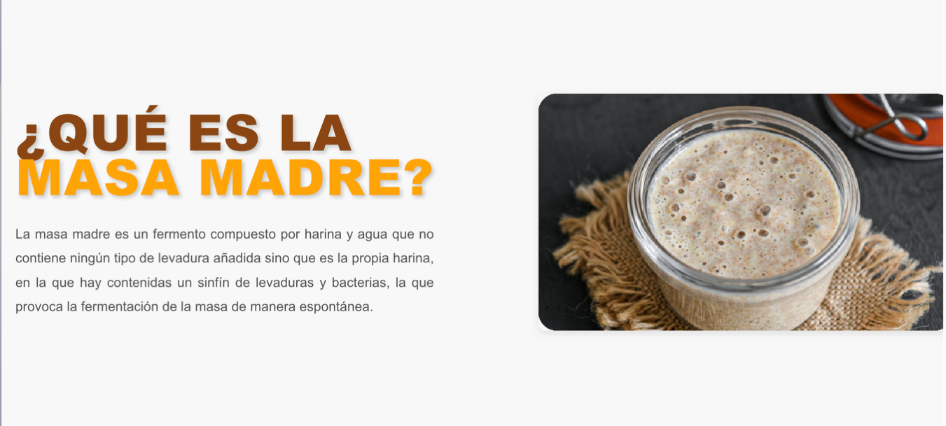
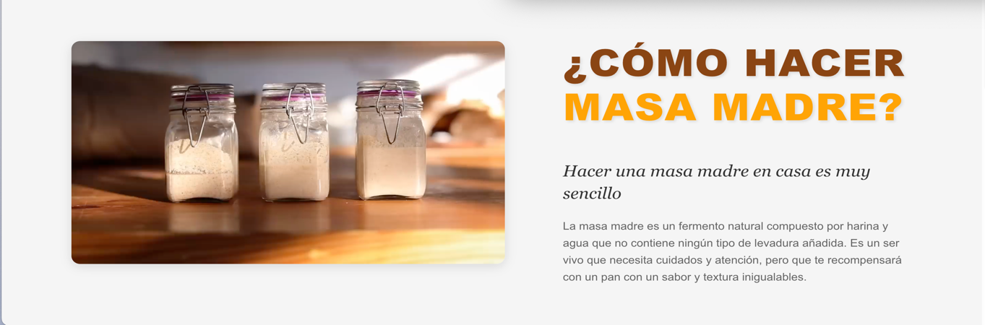
- Encontrará unos videos de cómo preparar la masa y de cómo hacer el pan

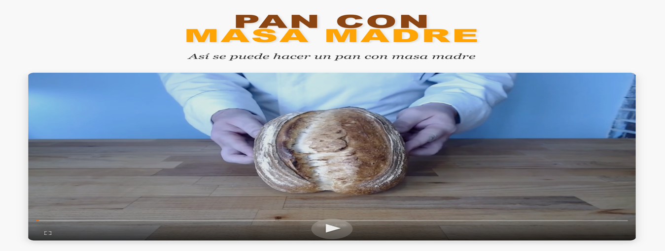

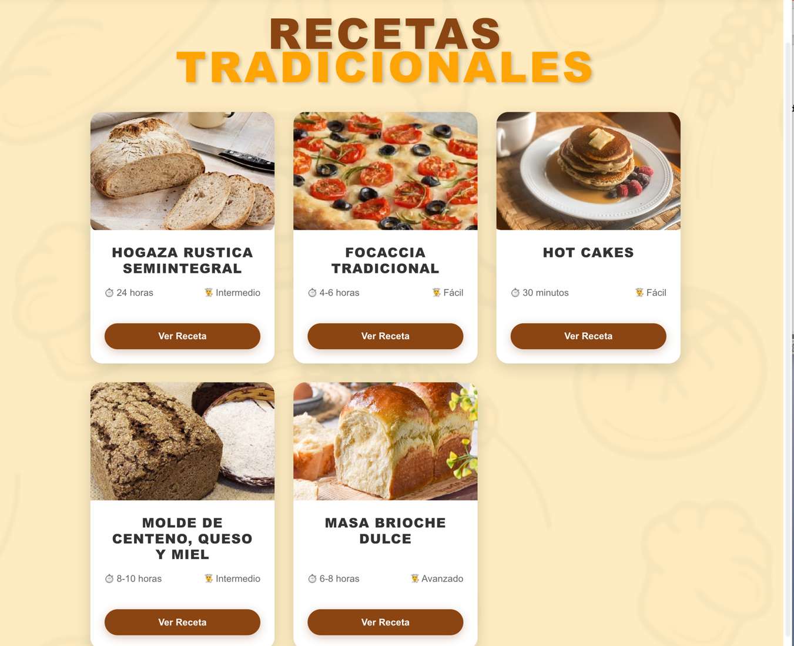
- Tendrá un apartado de navegación donde será redirigido a las recetas

